2.3.1 BeanDefinition的Resource定位
以编程的方式使用DefaultListableBeanFactory时，我们可以看到，首先定义一个Resource来定位容器使用的BeanDefinition。这时使用的是ClassPathResource，意味着Spring会在类路径中寻找以文件形式存在的BeanDefinition信息。
ClassPathResource res = new ClassPathResource("beans.xml");
这个定义的Resource并不能让DefaultListableBeanFactory直接使用，Spring是通过BeanDefinitionReader来对这些信息进行处理的。在这里，我们也可以看到使用ApplicationContext相对于直接使用DefaultListableBeanFactory的好处。因为在ApplicationContext中，Spring已经为我们提供了一系列加载不同Resource的读取器的实现，而DefaultListableBeanFactory只是一个纯粹的IoC容器，需要为它配置特定的读取器才能完成这些功能。当然，有利就有弊，使用DefaultListableBeanFactory这种更底层的容器，却能提高我们定制IoC容器的灵活性。
回到我们经常使用的ApplicationContext上来，例如FileSystemXmlApplication-Context、ClassPathXmlApplicationContext以及XmlWebApplicationContext等。简单地从这些类的名字上分析，可以清楚地看到它们可以提供哪些不同的Resource读入功能，比如FileSystemXmlApplicationContext可以从文件系统载入Resource，ClassPathXm-lApplicationContext可以从Class Path载入Resource，XmlWebApplicationContext可以在Web容器中载入Resource，等等。
下面以FileSystemXmlApplicationContext为例，通过分析这个ApplicationContext的实现来看看它是怎样完成这个Resource定位过程的。作为辅助，我们可以在图2-4中看到相应的ApplicationContext继承体系。
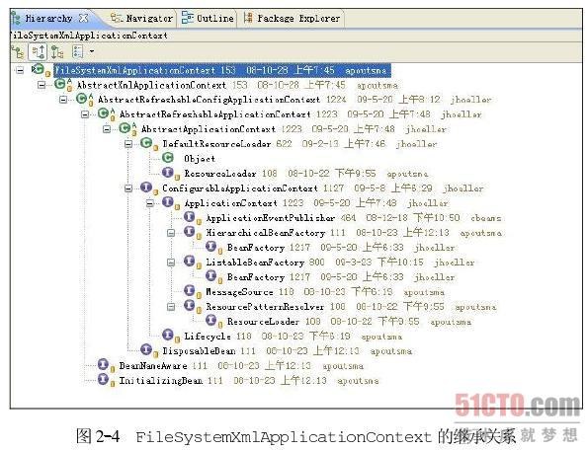
从图2-4中可以看到，这个FileSystemXmlApplicationContext已经通过继承Abstra-ctApplicationContext具备了ResourceLoader读入以Resource定义的BeanDefiniti-on的能力，因为AbstractApplicationContext的基类是DefaultResourceLoader。下面看看FileSystemXmlApplicationContext的具体实现，如代码清单2-4所示。
代码清单2-4 FileSystemXmlApplicationContext的实现
- public class FileSystemXmlApplicationContext extends
- AbstractXmlApplicationContext {
- public FileSystemXmlApplicationContext() {
- }
- public
- FileSystemXmlApplicationContext(ApplicationContext parent) {
- super(parent);
- }
- //这个构造函数的configLocation包含的是BeanDefinition
- 所在的文件路径。
- public FileSystemXmlApplicationContext(String
- configLocation) throws BeansException {
- this(new String[] {configLocation}, true,
- null);
- }
- //这个构造函数允许configLocation包含多个BeanDefiniti
- on的文件路径。
- public FileSystemXmlApplicationContext(String[]
- configLocations) throws BeansException {
- this(configLocations, true, null);
- }
- /**
- *这个构造函数在允许configLocation包含多个BeanDefinit
- ion的文件路径的同时，
- *还允许指定自己的双亲IoC容器。
- */
- public FileSystemXmlApplicationContext(String[]
- configLocations, ApplicationContext
- parent) throws BeansException {
- this(configLocations, true, parent);
- }
- public FileSystemXmlApplicationContext(String[]
- configLocations, boolean refresh)
- throws BeansException {
- this(configLocations, refresh, null);
- }
- /**
- *在对象的初始化过程中，调用refresh函数载入BeanDefini
- tion，这个refresh
- *启动了BeanDefinition的载入过程，我们会在下面进行详
- 细分析。
- */
- public FileSystemXmlApplicationContext(String[]
- configLocations, boolean refresh,
- ApplicationContext parent)
- throws BeansException {
- super(parent);
- setConfigLocations(configLocations);
- if (refresh) {
- refresh();
- }
- }
- /**
- *这是应用于文件系统中Resource的实现，通过构造一个Fil
- eSystemResource来
- *得到一个在文件系统中定位的BeanDefinition。
- */
- /**
- *这个getResourceByPath是在BeanDefinitionReader的load
- BeanDefintion中被调用的。
- *loadBeanDefintion采用了模板模式，具体的定位实现实际
- 上是由各个子类完成的。
- */
- protected Resource getResourceByPath(String path) {
- if (path != null && path.startsWith("/")) {
- path = path.substring(1);
- }
- return new FileSystemResource(path);
- }
- }
在FileSystemApplicationContext中，我们可以看到实现了两个部分的功能，一部分是在构造函数中，对configuration进行处理，使得所有在配置在文件系统中的XML文件方式的BeanDefnition都能够得到有效的处理，比如实现了getResourceByPath方法，这个方法是一个模板方法，是为读取Resource服务的。对于IoC容器功能的实现，这里没有涉及，因为它继承了AbstractXmlApplicationContext，关于IoC容器功能相关的实现，都是在FileSystemXmlApplicationContext中完成的，但是在构造函数中通过refresh来启动了IoC容器的初始化，这个refresh方法非常重要，也是我们以后分析容器初始化过程实现的一个重要入口。
注意 FileSystemApplicationContext是一个支持XML定义BeanDefinition的ApplicationContext，并且可以指定以文件形式的BeanDefinition的读入，这些文件可以使用文件路径和URL定义来表示。在测试环境和独立应用环境中，这个ApplicationContext是非常的有用的。
根据图2-5的调用关系分析，我们可以清楚地看到整个BeanDefinition资源定位的过程。这个对BeanDefinition资源定位的过程，最初是由refresh来触发的，这个refresh的调用是在FileSystemXmlBeanFactory的构造函数中启动的。
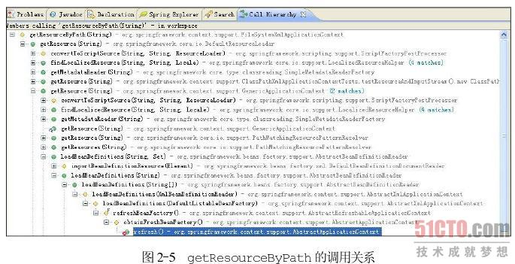
大家看了上面的调用过程可能会比较好奇，这个FileSystemXmlApplicationContext在什么地方定义了BeanDefinition的读入器BeanDefinitionReader，从而完成BeanDefi-nition信息的读入呢？在前面分析过，在IoC容器的初始化过程中，BeanDefinition资源的定位、读入和注册过程是分开进行的，这也是解耦的一个体现。关于这个读入器的配置，可以到FileSystemXmlApplicationContext的基类AbstractRefreshableApplicationContext中看看它是怎样实现的。
我们重点看看AbstractRefreshableApplicationContext的refreshBeanFactory方法的实现，这个refreshBeanFactory被FileSystemXmlApplicationContext构造函数中的refresh调用。在这个方法里，通过createBeanFactroy构建了一个IoC容器供Appl-icationContext使用。这个IoC容器就是我们前面提到过的DefaultListableBeanFactory，同时，它启动了loadBeanDefinitions来载入BeanDefinition，这个过程和我们前面看到的编程式的使用IoC容器（XmlBeanFactory）的过程非常类似。
从代码清单2-4中可以看到，在初始化FileSystmXmlApplicationContext的过程中，通过IoC容器的初始化的refresh来启动整个调用，使用的IoC容器是DefultListableBeanFactory。具体的资源载入在XmlBeanDefinitionReader读入BeanDefinition时完成，在XmlBeanDefinitionReader的基类AbstractBeanDefinitionReader中可以看到这个载入过程的具体实现。对载入过程的启动，可以在AbstractRefreshableApplicationCont-ext的loadBeanDefinitions方法中看到，如代码清单2-5所示。
代码清单2-5 AbstractRefreshableApplicationContext对容器的初始化
- protected final void refreshBeanFactory() throws BeansException {
- //这里判断，如果已经建立了BeanFactory，则销毁并关闭该BeanFactory。
- if (hasBeanFactory()) {
- destroyBeans();
- closeBeanFactory();
- }
- //这里是创建并设置持有的DefaultListableBeanFactor的地方。
- //同时调用 loadBeanDefinitions再载入BeanDefinitione的信息。
- try {
- DefaultListableBeanFactory beanFactory = createBeanFactory();
- beanFactory.setSerializationId(getId());
- customizeBeanFactory(beanFactory);
- loadBeanDefinitions(beanFactory);
- synchronized (this.beanFactoryMonitor) {
- this.beanFactory = beanFactory;
- }
- }
- catch (IOException ex) {
- throw new ApplicationContextException("I/O error parsing XML document
- for " + getDisplayName(), ex);
- }
- }
- /**
- *这就是在上下文中创建DefaultListableBeanFactory的地方，而getInternalParentBeanFactory()的
*具体实现可以参看AbstractApplicationContext中的实现，会根据容器已有的双亲IoC容器的信息来
*生成DefaultListableBeanFactory的双亲IoC容器。
- */
- protected DefaultListableBeanFactory createBeanFactory() {
- return new DefaultListableBeanFactory(getInternalParentBeanFactory());
- }
- /**

